<<Adresse>>>

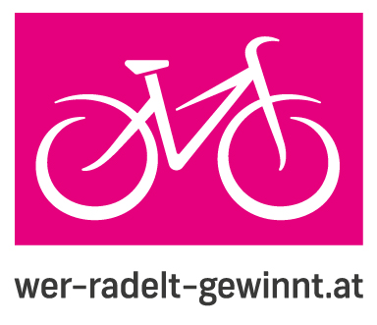
Wichtig!!
Bitte alle markierten Textstellen auf Ihre Gemeinde anpassen bzw. löschen.

Datum

„Wer radelt gewinnt!“

Sehr geehrte Damen und Herren!

Unter dem Motto „wer-radelt-gewinnt!“ startet ab 1. Mai 2018 die Radmotivationsaktion für alle im Bundesland Salzburg. Unsere Gemeinde ist mit dabei und ruft gemeinsam mit dem Land Salzburg zur Teilnahme an der landesweiten Initiative auf. Wir laden auch Ihren Betrieb ganz herzlich dazu ein, bei „wer-radelt-gewinnt“ mitzumachen. Jeder geradelte Kilometer leistet einen Beitrag zu sauberer Luft und mehr Lebensqualität in unserer Gemeinde. Fahrrad fahren ist auf kurzen Strecken meist schneller, kostengünstig, macht fit und spart Parkplätze.

„wer radelt gewinnt“: 1. Mai bis 31. August 2018

So einfach geht’s:
- Registrieren Sie Ihren Betrieb unter www.wer-radelt-gewinnt.at
- Motivieren Sie Ihre Mitarbeitenden zur Anmeldung und zur Erfassung der zwischen 1. Mai und 31. August 2018 geradelten Kilometer.
- Bedanken Sie sich bei Ihren Mitarbeitenden für deren Beitrag zum Klimaschutz mit der Verlosung von kleinen Preisen
- Wir als Gemeinde/Stadt planen, unsere teilnehmenden Betriebe zu würdigen und in der Gemeindezeitung als Vorbilder im Bereich klimafreundlicher Mobilität zu präsentieren.
- Doppelte Gewinnchance für Ihre Mitglieder: Neben der Teilnahme über den Betrieb haben Ihre Mitarbeitenden auch die Möglichkeit, sich zusätzlich bei unserer Gemeinde für „wer-radelt-gewinnt“ zu registrieren und Preise zu gewinnen.

Eine detaillierte Beschreibung des Ablaufs der Aktion finden Sie in der Beilage und auf der Webseite www.wer-radelt-gewinnt.at.

Folder und Plakate können kostenlos über Klimabündnis Salzburg bezogen werden.
Info und Unterstützung: Klimabündnis Salzburg, Eva Winkler, eva.winkler@klimabuendnis.at, Tel.: +43 660 2826275

Wir freuen uns über die Teilnahme Ihres Betriebes und Ihrer Mitarbeitenden.

Herzliche Grüße
BürgermeisterIn

